**МИНОБРНАУКИ РОССИИ**

**Санкт-Петербургский государственный**

**электротехнический университет**

**«ЛЭТИ» им. В.И. Ульянова (Ленина)**

**Кафедра математического обеспечения и применения ЭВМ**

отчет

**по лабораторной работе №4**

**по дисциплине «Статистические методы обработки экспериментальных данных»**

Тема: Элементы корреляционного анализа. Проверка статистической гипотезы о равенстве коэффициента корреляции нулю.

|  |  |  |
| --- | --- | --- |
| Студентка гр. 7381 |  | Алясова А.Н. |
| Студент гр. 7381 |  | Кортев Ю.В. |
| Преподаватель |  | Середа А.-В.И. |

Санкт-Петербург

2021

**Цель работы.**

Освоение основных понятий, связанных с корреляционной зависимостью между случайными величинами, доверительными интервалами, статистическими гипотезами и проверкой их «справедливости».

**Основные теоретические положения.**

Рассмотрим систему двух случайных величин . Эти случайные величины могут быть независимыми:

В противном случае между ними может быть:

1. Функциональная зависимость:
2. Статистическая зависимость:

Одним из видов (частным случаем) статистической зависимости является корреляционная зависимость.

Корреляционной называют статистическую зависимость двух случайных величин, при которой изменение значения одной из случайных величин приводит к изменению математического ожидания другой случайной величины (регрессии):

Корреляционный момент:

Коэффициент корреляции:

Для коэффициента корреляции справедливо соотношение:

Случайные величины называют коррелированными, если их корреляционный момент или их коэффициент корреляции отличен от нуля. В противном случае эти величины некоррелированные.

Если случайные величины и коррелированы, то они зависимы. Обратное предположение в общем случае неверно:

1. и коррелированы и зависимы.
2. и некоррелированные и независимы

Коэффициент корреляции служит мерой тесноты линейной зависимости между случайными величинами и . При эта зависимость становится функциональной.

Значение – статистической оценки – коэффициента корреляции можно вычислить по формуле:

При в случае нормального распределния системы случайных величин для оценки значения можно использовать соотношение (не является доверительным интервалом):

Распределение при определённых условиях можно удовлетворительно аппроксимировать нормальным законом. Однако при увеличении интенсивности связи распределение становится всё более ассиметричным.

С помощью преобразования Фишера перейдём к случайной величине :

Распределение при неограниченном возрастании объёма выборки асимптотически нормальное со значением СКВО:

В результате доверительный интервал для генеральной совокупности с доверительной вероятностью определяется по следующей схеме:

1. По формуле (1) вычисляется выборочное значение .
2. По формуле (2) вычисляется значение .
3. Интервал для генерального значения представляется в виде:

где значение должно удовлетворять условию:

1. Для пересчёта интервала в доверительных интервал для коэффициента корреляции с тем же значением необходимо воспользоваться обратным преобразованием Фишера:

Пусть имеется выборка объёма значений двумерной нормально распределённой случайной величины и вычислено значение выборочного коэффициента корреляции . Поскольку является случайной величиной, то это ещё не значит, что – коэффициент корреляции для генеральной совокупности тоже отличен от нуля.

Возникает необходимость проверить гипотезу . Альтернативой будет гипотеза . Если основная гипотеза отвергается, то это означает, что выборочный коэффициент корреляции значимо отличается от нуля (значим). В противном случае – незначим.

В качестве критерия проверки статистической гипотезы о значимости выборочного коэффициента корреляции можно принять случайную величину:

При справедливости нулевой гипотезы случайная величина распределена по закону Стьюдента с степенями свободы. Критическая область для данного критерия двусторонняя.

Проверка гипотезы осуществляется по стандартной схеме:

1. По формуле (3) вычисляется значение .
2. По заданному уровню значимости и значению из таблицы определяется значение .
3. Если – нет оснований отвергать гипотезу .

Если – основная гипотеза с выборочными данными должна быть отвергнута.

**Постановка задачи.**

Из заданной генеральной совокупности сформировать выборку по второму признаку. Провести статистическую обработку второй выборки в объеме лабораторных работ №1 и №2, с целью определения точечных статистических оценок параметров распределения исследуемого признака (математического ожидания, дисперсии, среднеквадратичного отклонения, асимметрии и эксцесса). Для системы двух случайных величин (первый признак) и (второй признак) сформировать двумерную выборку и найти статистическую оценку коэффициента корреляции, построить доверительный интервал для коэффициента корреляции и осуществить проверку статистической гипотезы о равенстве коэффициента корреляции нулю. Полученные результаты содержательно проинтерпретировать.

**Порядок выполнения работы.**

1. Провести статистическую обработку второй выборки в объеме лабораторных работ №1 и №2, с целью определения точечных статистических оценок параметров распределения исследуемого признака (математического ожидания, дисперсии, среднеквадратичного отклонения, асимметрии, эксцесса, моды и медианы). Оформить результаты в виде таблицы, сделать выводы.

2. Построить двумерный интервальный вариационный ряд, оформить в виде таблицы.

3. По полученному двумерному интервальному вариационному ряду построить корреляционную таблицу, сделать выводы.

4. Исходя из результатов корреляционной таблицы вычислить статистическую оценку корреляционного момента.

5. Вычислить коэффициент корреляции, сделать выводы.

6. Построить доверительный интервал для коэффициента корреляции при уровне значимости сделать выводы.

7. Осуществить проверку статистической гипотезы о равенстве коэффициента корреляции нулю при заданном уровне значимости сделать выводы.

**Выполнение работы.**

**1. Провести статистическую обработку второй выборки в объеме лабораторных работ №1 и №2, с целью определения точечных статистических оценок параметров распределения исследуемого признака (математического ожидания, дисперсии, среднеквадратичного отклонения, асимметрии, эксцесса, моды и медианы). Оформить результаты в виде таблицы, сделать выводы.**

Результаты формирования второй выборки заданного объема из имеющейся генеральной совокупности экспериментальных данных представлены в табл. 1-2.

Объём выборки: 117.

Таблица 1

|  |  |  |  |  |  |  |  |  |  |  |  |  |  |  |
| --- | --- | --- | --- | --- | --- | --- | --- | --- | --- | --- | --- | --- | --- | --- |
|  |  |  |  |  |  |  |  |  |  |  |  |  |  |  |
| 1 | 480 | 153,3 | 25 | 408 | 110,0 | 49 | 405 | 103,6 | 73 | 465 | 127,7 | 97 | 487 | 146,0 |
| 2 | 510 | 129,4 | 26 | 331 | 74,1 | 50 | 434 | 140,4 | 74 | 390 | 108,1 | 98 | 532 | 158,7 |
| 3 | 426 | 119,0 | 27 | 467 | 113,0 | 51 | 344 | 86,8 | 75 | 463 | 129,2 | 99 | 330 | 71,1 |
| 4 | 482 | 139,9 | 28 | 545 | 145,3 | 52 | 415 | 119,7 | 76 | 468 | 128,9 | 100 | 438 | 134,1 |
| 5 | 393 | 103,2 | 29 | 396 | 83,8 | 53 | 463 | 136,7 | 77 | 488 | 134,1 | 101 | 593 | 187,4 |
| 6 | 510 | 162,3 | 30 | 351 | 102,9 | 54 | 475 | 143,6 | 78 | 443 | 137,4 | 102 | 445 | 124,7 |
| 7 | 403 | 123,9 | 31 | 503 | 148,5 | 55 | 463 | 144,9 | 79 | 505 | 155,8 | 103 | 518 | 154,0 |
| 8 | 506 | 158,4 | 32 | 402 | 120,8 | 56 | 392 | 82,7 | 80 | 395 | 109,1 | 104 | 496 | 141,7 |
| 9 | 393 | 122,8 | 33 | 542 | 146,1 | 57 | 452 | 140,5 | 81 | 474 | 132,5 | 105 | 473 | 136,4 |
| 10 | 442 | 115,4 | 34 | 437 | 124,3 | 58 | 504 | 143,8 | 82 | 490 | 139,9 | 106 | 522 | 154,5 |
| 11 | 411 | 112,9 | 35 | 453 | 119,5 | 59 | 443 | 122,9 | 83 | 396 | 90,1 | 107 | 547 | 154,7 |
| 12 | 514 | 153,6 | 36 | 386 | 105,8 | 60 | 461 | 138,6 | 84 | 362 | 97,9 | 108 | 560 | 169,8 |
| 13 | 525 | 156,5 | 37 | 434 | 122,3 | 61 | 340 | 85,1 | 85 | 566 | 175,7 | 109 | 412 | 127,8 |
| 14 | 543 | 155,4 | 38 | 418 | 118,4 | 62 | 438 | 134,9 | 86 | 418 | 109,3 | 110 | 444 | 130,0 |
| 15 | 412 | 116,3 | 39 | 391 | 107,5 | 63 | 523 | 148,7 | 87 | 502 | 132,5 | 111 | 437 | 121,8 |
| 16 | 449 | 124,5 | 40 | 399 | 100,0 | 64 | 416 | 120,5 | 88 | 500 | 155,5 | 112 | 462 | 138,8 |
| 17 | 482 | 136,4 | 41 | 486 | 139,4 | 65 | 483 | 143,4 | 89 | 359 | 71,9 | 113 | 438 | 122,2 |
| 18 | 569 | 157,4 | 42 | 421 | 124,2 | 66 | 440 | 128,5 | 90 | 443 | 135,7 | 114 | 406 | 110,1 |
| 19 | 484 | 147,5 | 43 | 496 | 143,1 | 67 | 423 | 131,1 | 91 | 421 | 118,0 | 115 | 413 | 106,7 |
| 20 | 472 | 134,2 | 44 | 463 | 121,2 | 68 | 386 | 95,5 | 92 | 433 | 128,2 | 116 | 458 | 121,7 |
| 21 | 453 | 124,2 | 45 | 508 | 159,0 | 69 | 321 | 86,1 | 93 | 514 | 174,6 | 117 | 408 | 117,0 |
| 22 | 422 | 117,9 | 46 | 419 | 105,3 | 70 | 433 | 131,5 | 94 | 320 | 72,6 |  |  |  |
| 23 | 320 | 64,5 | 47 | 434 | 108,7 | 71 | 351 | 89,0 | 95 | 406 | 113,8 |  |  |  |
| 24 | 547 | 164,4 | 48 | 440 | 126,7 | 72 | 481 | 148,3 | 96 | 465 | 140,9 |  |  |  |

Таблица 2

|  |  |  |  |  |  |  |  |  |  |  |  |  |  |
| --- | --- | --- | --- | --- | --- | --- | --- | --- | --- | --- | --- | --- | --- |
|  |  |  |  |  |  |  |  |  |  |  |  |  |  |
| 1 | 153,3 | 18 | 157,4 | 35 | 119,5 | 52 | 119,7 | 69 | 86,1 | 86 | 109,3 | 103 | 154,0 |
| 2 | 129,4 | 19 | 147,5 | 36 | 105,8 | 53 | 136,7 | 70 | 131,5 | 87 | 132,5 | 104 | 141,7 |
| 3 | 119,0 | 20 | 134,2 | 37 | 122,3 | 54 | 143,6 | 71 | 89,0 | 88 | 155,5 | 105 | 136,4 |
| 4 | 139,9 | 21 | 124,2 | 38 | 118,4 | 55 | 144,9 | 72 | 148,3 | 89 | 71,9 | 106 | 154,5 |
| 5 | 103,2 | 22 | 117,9 | 39 | 107,5 | 56 | 82,7 | 73 | 127,7 | 90 | 135,7 | 107 | 154,7 |
| 6 | 162,3 | 23 | 64,5 | 40 | 100,0 | 57 | 140,5 | 74 | 108,1 | 91 | 118,0 | 108 | 169,8 |
| 7 | 123,9 | 24 | 164,4 | 41 | 139,4 | 58 | 143,8 | 75 | 129,2 | 92 | 128,2 | 109 | 127,8 |
| 8 | 158,4 | 25 | 110,0 | 42 | 124,2 | 59 | 122,9 | 76 | 128,9 | 93 | 174,6 | 110 | 130,0 |
| 9 | 122,8 | 26 | 74,1 | 43 | 143,1 | 60 | 138,6 | 77 | 134,1 | 94 | 72,6 | 111 | 121,8 |
| 10 | 115,4 | 27 | 113,0 | 44 | 121,2 | 61 | 85,1 | 78 | 137,4 | 95 | 113,8 | 112 | 138,8 |
| 11 | 112,9 | 28 | 145,3 | 45 | 159,0 | 62 | 134,9 | 79 | 155,8 | 96 | 140,9 | 113 | 122,2 |
| 12 | 153,6 | 29 | 83,8 | 46 | 105,3 | 63 | 148,7 | 80 | 109,1 | 97 | 146,0 | 114 | 110,1 |
| 13 | 156,5 | 30 | 102,9 | 47 | 108,7 | 64 | 120,5 | 81 | 132,5 | 98 | 158,7 | 115 | 106,7 |
| 14 | 155,4 | 31 | 148,5 | 48 | 126,7 | 65 | 143,4 | 82 | 139,9 | 99 | 71,1 | 116 | 121,7 |
| 15 | 116,3 | 32 | 120,8 | 49 | 119,5 | 66 | 128,5 | 83 | 90,1 | 100 | 134,1 | 117 | 117,0 |
| 16 | 124,5 | 33 | 146,1 | 50 | 105,8 | 67 | 131,1 | 84 | 97,9 | 101 | 187,4 |  |  |
| 17 | 136,4 | 34 | 124,3 | 51 | 122,3 | 68 | 95,5 | 85 | 175,7 | 102 | 124,7 |  |  |

Преобразование полученной выборки в ранжированный ряд представлено в табл. 3.

Таблица 3

|  |  |  |  |  |  |  |  |  |  |  |  |  |  |
| --- | --- | --- | --- | --- | --- | --- | --- | --- | --- | --- | --- | --- | --- |
|  |  |  |  |  |  |  |  |  |  |  |  |  |  |
| 1 | 64,5 | 18 | 103,6 | 35 | 117,9 | 52 | 124,2 | 69 | 134,1 | 86 | 141,7 | 103 | 154,7 |
| 2 | 71,1 | 19 | 105,3 | 36 | 118,0 | 53 | 124,3 | 70 | 134,1 | 87 | 143,1 | 104 | 155,4 |
| 3 | 71,9 | 20 | 105,8 | 37 | 118,4 | 54 | 124,5 | 71 | 134,2 | 88 | 143,4 | 105 | 155,5 |
| 4 | 72,6 | 21 | 106,7 | 38 | 119,0 | 55 | 124,7 | 72 | 134,9 | 89 | 143,6 | 106 | 155,8 |
| 5 | 74,1 | 22 | 107,5 | 39 | 119,5 | 56 | 126,7 | 73 | 135,7 | 90 | 143,8 | 107 | 156,5 |
| 6 | 82,7 | 23 | 108,1 | 40 | 119,7 | 57 | 127,7 | 74 | 136,4 | 91 | 144,9 | 108 | 157,4 |
| 7 | 83,8 | 24 | 108,7 | 41 | 120,5 | 58 | 127,8 | 75 | 136,4 | 92 | 145,3 | 109 | 158,4 |
| 8 | 85,1 | 25 | 109,1 | 42 | 120,8 | 59 | 128,2 | 76 | 136,7 | 93 | 146,0 | 110 | 158,7 |
| 9 | 86,1 | 26 | 109,3 | 43 | 121,2 | 60 | 128,5 | 77 | 137,4 | 94 | 146,1 | 111 | 159,0 |
| 10 | 86,8 | 27 | 110,0 | 44 | 121,7 | 61 | 128,9 | 78 | 138,6 | 95 | 147,5 | 112 | 162,3 |
| 11 | 89,0 | 28 | 110,1 | 45 | 121,8 | 62 | 129,2 | 79 | 138,8 | 96 | 148,3 | 113 | 164,4 |
| 12 | 90,1 | 29 | 112,9 | 46 | 122,2 | 63 | 129,4 | 80 | 139,4 | 97 | 148,5 | 114 | 169,8 |
| 13 | 95,5 | 30 | 113,0 | 47 | 122,3 | 64 | 130,0 | 81 | 139,9 | 98 | 148,7 | 115 | 174,6 |
| 14 | 97,9 | 31 | 113,8 | 48 | 122,8 | 65 | 131,1 | 82 | 139,9 | 99 | 153,3 | 116 | 175,7 |
| 15 | 100,0 | 32 | 115,4 | 49 | 122,9 | 66 | 131,5 | 83 | 140,4 | 100 | 153,6 | 117 | 187,4 |
| 16 | 102,9 | 33 | 116,3 | 50 | 123,9 | 67 | 132,5 | 84 | 140,5 | 101 | 154,0 |  |  |
| 17 | 103,2 | 34 | 117,0 | 51 | 124,2 | 68 | 132,5 | 85 | 140,9 | 102 | 154,5 |  |  |

Из табл. 3 можно увидеть, что наименьшее значение в выборке , а наибольшее значение .

Преобразование полученной выборки в вариационный ряд с абсолютными частотами представлено в табл. 4.

Таблица 4

|  |  |  |  |  |  |  |  |  |  |  |  |  |  |  |
| --- | --- | --- | --- | --- | --- | --- | --- | --- | --- | --- | --- | --- | --- | --- |
|  |  |  |  |  |  |  |  |  |  |  |  |  |  |  |
| 1 | 64,5 | 1 | 24 | 108,7 | 1 | 47 | 122,3 | 1 | 70 | 135,7 | 1 | 93 | 148,7 | 1 |
| 2 | 71,1 | 1 | 25 | 109,1 | 1 | 48 | 122,8 | 1 | 71 | 136,4 | 2 | 94 | 153,3 | 1 |
| 3 | 71,9 | 1 | 26 | 109,3 | 1 | 49 | 122,9 | 1 | 72 | 136,7 | 1 | 95 | 153,6 | 1 |
| 4 | 72,6 | 1 | 27 | 110,0 | 1 | 50 | 123,9 | 1 | 73 | 137,4 | 1 | 96 | 154,0 | 1 |
| 5 | 74,1 | 1 | 28 | 110,1 | 1 | 51 | 124,2 | 2 | 74 | 138,6 | 1 | 97 | 154,5 | 1 |
| 6 | 82,7 | 1 | 29 | 112,9 | 1 | 52 | 124,3 | 1 | 75 | 138,8 | 1 | 98 | 154,7 | 1 |
| 7 | 83,8 | 1 | 30 | 113,0 | 1 | 53 | 124,5 | 1 | 76 | 139,4 | 1 | 99 | 155,4 | 1 |
| 8 | 85,1 | 1 | 31 | 113,8 | 1 | 54 | 124,7 | 1 | 77 | 139,9 | 2 | 100 | 155,5 | 1 |
| 9 | 86,1 | 1 | 32 | 115,4 | 1 | 55 | 126,7 | 1 | 78 | 140,4 | 1 | 101 | 155,8 | 1 |
| 10 | 86,8 | 1 | 33 | 116,3 | 1 | 56 | 127,7 | 1 | 79 | 140,5 | 1 | 102 | 156,5 | 1 |
| 11 | 89,0 | 1 | 34 | 117,0 | 1 | 57 | 127,8 | 1 | 80 | 140,9 | 1 | 103 | 157,4 | 1 |
| 12 | 90,1 | 1 | 35 | 117,9 | 1 | 58 | 128,2 | 1 | 81 | 141,7 | 1 | 104 | 158,4 | 1 |
| 13 | 95,5 | 1 | 36 | 118,0 | 1 | 59 | 128,5 | 1 | 82 | 143,1 | 1 | 105 | 158,7 | 1 |
| 14 | 97,9 | 1 | 37 | 118,4 | 1 | 60 | 128,9 | 1 | 83 | 143,4 | 1 | 106 | 159,0 | 1 |
| 15 | 100,0 | 1 | 38 | 119,0 | 1 | 61 | 129,2 | 1 | 84 | 143,6 | 1 | 107 | 162,3 | 1 |
| 16 | 102,9 | 1 | 39 | 119,5 | 1 | 62 | 129,4 | 1 | 85 | 143,8 | 1 | 108 | 164,4 | 1 |
| 17 | 103,2 | 1 | 40 | 119,7 | 1 | 63 | 130,0 | 1 | 86 | 144,9 | 1 | 109 | 169,8 | 1 |
| 18 | 103,6 | 1 | 41 | 120,5 | 1 | 64 | 131,1 | 1 | 87 | 145,3 | 1 | 110 | 174,6 | 1 |
| 19 | 105,3 | 1 | 42 | 120,8 | 1 | 65 | 131,5 | 1 | 88 | 146,0 | 1 | 111 | 175,7 | 1 |
| 20 | 105,8 | 1 | 43 | 121,2 | 1 | 66 | 132,5 | 2 | 89 | 146,1 | 1 | 112 | 187,4 | 1 |
| 21 | 106,7 | 1 | 44 | 121,7 | 1 | 67 | 134,1 | 2 | 90 | 147,5 | 1 |  |  |  |
| 22 | 107,5 | 1 | 45 | 121,8 | 1 | 68 | 134,2 | 1 | 91 | 148,3 | 1 |  |  |  |
| 23 | 108,1 | 1 | 46 | 122,2 | 1 | 69 | 134,9 | 1 | 92 | 148,5 | 1 |  |  |  |

Преобразование полученной выборки в вариационный ряд с относительными частотами представлено в табл. 5.

Таблица 5

|  |  |  |  |  |  |  |  |  |  |  |  |
| --- | --- | --- | --- | --- | --- | --- | --- | --- | --- | --- | --- |
|  |  |  |  |  |  |  |  |  |  |  |  |
| 1 | 64,5 | 0,008547 | 29 | 112,9 | 0,008547 | 57 | 127,8 | 0,008547 | 85 | 143,8 | 0,008547 |
| 2 | 71,1 | 0,008547 | 30 | 113,0 | 0,008547 | 58 | 128,2 | 0,008547 | 86 | 144,9 | 0,008547 |
| 3 | 71,9 | 0,008547 | 31 | 113,8 | 0,008547 | 59 | 128,5 | 0,008547 | 87 | 145,3 | 0,008547 |
| 4 | 72,6 | 0,008547 | 32 | 115,4 | 0,008547 | 60 | 128,9 | 0,008547 | 88 | 146,0 | 0,008547 |
| 5 | 74,1 | 0,008547 | 33 | 116,3 | 0,008547 | 61 | 129,2 | 0,008547 | 89 | 146,1 | 0,008547 |
| 6 | 82,7 | 0,008547 | 34 | 117,0 | 0,008547 | 62 | 129,4 | 0,008547 | 90 | 147,5 | 0,008547 |
| 7 | 83,8 | 0,008547 | 35 | 117,9 | 0,008547 | 63 | 130,0 | 0,008547 | 91 | 148,3 | 0,008547 |
| 8 | 85,1 | 0,008547 | 36 | 118,0 | 0,008547 | 64 | 131,1 | 0,008547 | 92 | 148,5 | 0,008547 |
| 9 | 86,1 | 0,008547 | 37 | 118,4 | 0,008547 | 65 | 131,5 | 0,008547 | 93 | 148,7 | 0,008547 |
| 10 | 86,8 | 0,008547 | 38 | 119,0 | 0,008547 | 66 | 132,5 | 0,017094 | 94 | 153,3 | 0,008547 |
| 11 | 89,0 | 0,008547 | 39 | 119,5 | 0,008547 | 67 | 134,1 | 0,017094 | 95 | 153,6 | 0,008547 |
| 12 | 90,1 | 0,008547 | 40 | 119,7 | 0,008547 | 68 | 134,2 | 0,008547 | 96 | 154,0 | 0,008547 |
| 13 | 95,5 | 0,008547 | 41 | 120,5 | 0,008547 | 69 | 134,9 | 0,008547 | 97 | 154,5 | 0,008547 |
| 14 | 97,9 | 0,008547 | 42 | 120,8 | 0,008547 | 70 | 135,7 | 0,008547 | 98 | 154,7 | 0,008547 |
| 15 | 100,0 | 0,008547 | 43 | 121,2 | 0,008547 | 71 | 136,4 | 0,017094 | 99 | 155,4 | 0,008547 |
| 16 | 102,9 | 0,008547 | 44 | 121,7 | 0,008547 | 72 | 136,7 | 0,008547 | 100 | 155,5 | 0,008547 |
| 17 | 103,2 | 0,008547 | 45 | 121,8 | 0,008547 | 73 | 137,4 | 0,008547 | 101 | 155,8 | 0,008547 |
| 18 | 103,6 | 0,008547 | 46 | 122,2 | 0,008547 | 74 | 138,6 | 0,008547 | 102 | 156,5 | 0,008547 |
| 19 | 105,3 | 0,008547 | 47 | 122,3 | 0,008547 | 75 | 138,8 | 0,008547 | 103 | 157,4 | 0,008547 |
| 20 | 105,8 | 0,008547 | 48 | 122,8 | 0,008547 | 76 | 139,4 | 0,008547 | 104 | 158,4 | 0,008547 |
| 21 | 106,7 | 0,008547 | 49 | 122,9 | 0,008547 | 77 | 139,9 | 0,017094 | 105 | 158,7 | 0,008547 |
| 22 | 107,5 | 0,008547 | 50 | 123,9 | 0,008547 | 78 | 140,4 | 0,008547 | 106 | 159,0 | 0,008547 |
| 23 | 108,1 | 0,008547 | 51 | 124,2 | 0,017094 | 79 | 140,5 | 0,008547 | 107 | 162,3 | 0,008547 |
| 24 | 108,7 | 0,008547 | 52 | 124,3 | 0,008547 | 80 | 140,9 | 0,008547 | 108 | 164,4 | 0,008547 |
| 25 | 109,1 | 0,008547 | 53 | 124,5 | 0,008547 | 81 | 141,7 | 0,008547 | 109 | 169,8 | 0,008547 |
| 26 | 109,3 | 0,008547 | 54 | 124,7 | 0,008547 | 82 | 143,1 | 0,008547 | 110 | 174,6 | 0,008547 |
| 27 | 110,0 | 0,008547 | 55 | 126,7 | 0,008547 | 83 | 143,4 | 0,008547 | 111 | 175,7 | 0,008547 |
| 28 | 110,1 | 0,008547 | 56 | 127,7 | 0,008547 | 84 | 143,6 | 0,008547 | 112 | 187,4 | 0,008547 |

Для определения количества интервалов используем формулу Стерджесса:

где – объем выборки.

Используя в качестве , получаем, что .

Чтобы определить шаг, с которым формировать интервалы, использована формула:

Соответственно, для , и получаем, что .

Полученный интервальный ряд приведен в табл. 6.

Таблица 6

|  |  |  |
| --- | --- | --- |
| **Интервал** | **Абсолютная частота** | **Относительная частота** |
| [64,5 ; 79,5) | 5 | 0,042735 |
| [79,5 ; 94,5) | 7 | 0,059829 |
| [94,5 ; 109,5) | 14 | 0,119658 |
| [109,5 ; 124,5) | 27 | 0,230769 |
| [124,5 ; 139,5) | 27 | 0,230769 |
| [139,5 ; 154,5) | 21 | 0,179487 |
| [154,5 ; 169,5) | 12 | 0,102564 |
| [169,5 ; 184,5) | 3 | 0,025641 |
| [184,5 ; 187,4] | 1 | 0,008547 |

В сумме абсолютные частоты дают 117, что соответствует объему выборки, а относительные частоты суммируются к единице.

Полигон, построенный применительно к интервальному ряду для абсолютных частот представлен на рис. 1.

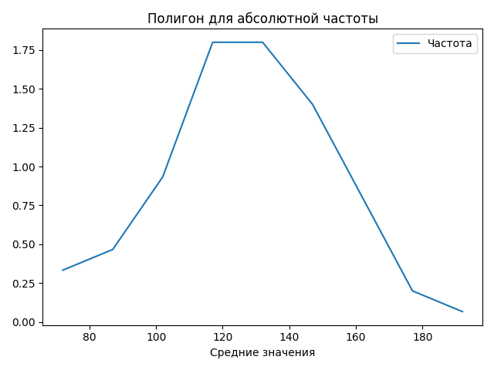

Рисунок 1 – Полигон для абсолютной частоты

Полигон, построенный применительно к интервальному ряду для относительных частот представлен на рис. 2.

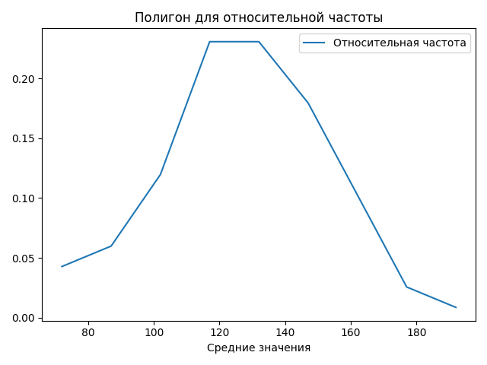

Рисунок 2 – Полигон для относительной частоты

Гистограмма, построенная применительно к интервальному ряду для абсолютных частот представлен на рис. 3.

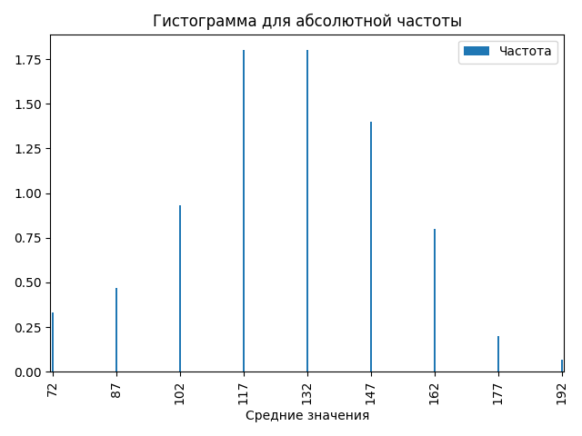

Рисунок 3 – Гистограмма для абсолютной частоты

Гистограмма, построенная применительно к интервальному ряду для относительных частот представлен на рис. 4.

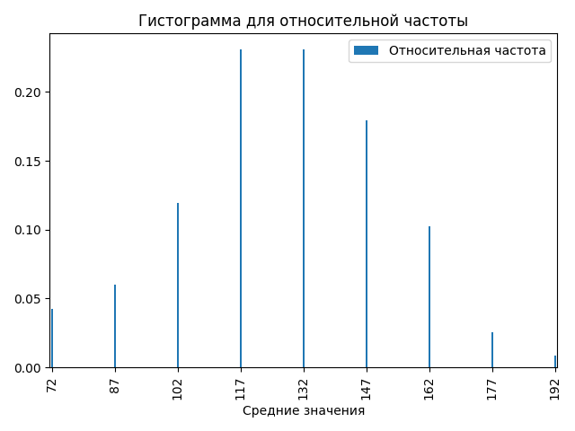

Рисунок 4 – Гистограмма для относительной частоты

Эмпирическая функция распределения, построенная применительно к интервальному ряду для абсолютных частот представлен на рис. 5.

Функция распределения:

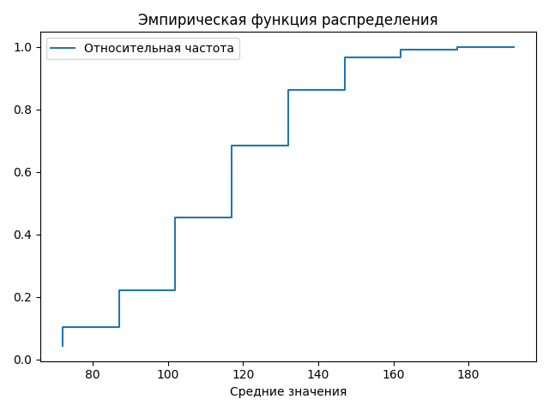

Рисунок 5 – График эмпирической функции распределения

Найдем условные моменты по формуле:

где длина интервала, – ложный ноль.

Результаты вычислений представлены в табл. 7.

Таблица 7

|  |  |  |  |  |  |  |  |
| --- | --- | --- | --- | --- | --- | --- | --- |
|  |  |  |  |  |  |  |  |
| 72 | 5 | -4 | -20 | 80 | -320 | 1280 | 405 |
| 87 | 7 | -3 | -21 | 63 | -189 | 567 | 112 |
| 102 | 14 | -2 | -28 | 56 | -112 | 224 | 14 |
| 117 | 27 | -1 | -27 | 27 | -27 | 27 | 0 |
| 132 | 27 | 0 | 0 | 0 | 0 | 0 | 27 |
| 147 | 21 | 1 | 21 | 21 | 21 | 21 | 336 |
| 162 | 12 | 2 | 24 | 48 | 96 | 192 | 972 |
| 177 | 3 | 3 | 9 | 27 | 81 | 243 | 768 |
| 192 | 1 | 4 | 4 | 16 | 64 | 256 | 625 |
|  |  |  |  |  |  |  |  |
| Условные моменты: | | |  |  |  |  |  |

Проверим правильность вычислений:

Вычислим статистические оценки математического ожидания:

Вычислим статистические оценки дисперсии:

Отсюда следует, что среднеквадратическое отклонение:

Найдем исправленную выборочную дисперсию:

Для вычисления ассиметрии и эксцесса найдем центральные эмпирические моменты третьего и четвертого порядка:

Вычислим ассиметрию:

Вычислим эксцесс:

Далее найдем моду вариационного ряда по формуле:

Далее найдем медиану вариационного ряда по формуле:

**2. Построить двумерный интервальный вариационный ряд, оформить в виде таблицы.**

Построим двумерный интервальный вариационный ряд (табл. 8).

Таблица 8 - Двумерный интервальный вариационный ряд

|  |  |  |  |  |  |  |  |  |  |  |
| --- | --- | --- | --- | --- | --- | --- | --- | --- | --- | --- |
|  | [64,5; 79,5) | [79,5; 94,5) | [94,5; 109,5) | [109,5; 124,5) | [124,5; 139,5) | [139,5; 154,5) | [154,5; 169,5) | [169,5; 184,5) | [184,5; 187,4] | N |
| [320,354) | 4 | 4 | 1 | 0 | 0 | 0 | 0 | 0 | 0 | 9 |
| [354,388) | 1 | 0 | 3 | 0 | 0 | 0 | 0 | 0 | 0 | 4 |
| [388,422) | 0 | 3 | 9 | 14 | 1 | 0 | 0 | 0 | 0 | 27 |
| [422,456) | 0 | 0 | 1 | 10 | 12 | 2 | 0 | 0 | 0 | 25 |
| [456,490) | 0 | 0 | 0 | 3 | 12 | 9 | 0 | 0 | 0 | 24 |
| [490,524) | 0 | 0 | 0 | 0 | 2 | 8 | 6 | 1 | 0 | 17 |
| [524,558) | 0 | 0 | 0 | 0 | 0 | 2 | 5 | 0 | 0 | 7 |
| [558,592) | 0 | 0 | 0 | 0 | 0 | 0 | 1 | 2 | 0 | 3 |
| [592,593] | 0 | 0 | 0 | 0 | 0 | 0 | 0 | 0 | 1 | 1 |
| N | 5 | 7 | 14 | 27 | 27 | 21 | 12 | 3 | 1 | 117 |

**3. По полученному двумерному интервальному вариационному ряду построить корреляционную таблицу, сделать выводы.**

Основываясь на двумерном интервальном вариационном ряде построим корреляционную таблицу. Результат представлен в табл. 9.

Таблица 9 - Корреляционная таблица

|  |  |  |  |  |  |  |  |  |  |  |
| --- | --- | --- | --- | --- | --- | --- | --- | --- | --- | --- |
|  | **-4** | **-3** | **-2** | **-1** | **0** | **1** | **2** | **3** | **4** |  |
| **-4** | 4 | 4 | 1 | 0 | 0 | 0 | 0 | 0 | 0 | 9 |
| **-3** | 1 | 0 | 3 | 0 | 0 | 0 | 0 | 0 | 0 | 4 |
| **-2** | 0 | 3 | 9 | 14 | 1 | 0 | 0 | 0 | 0 | 27 |
| **-1** | 0 | 0 | 1 | 10 | 12 | 2 | 0 | 0 | 0 | 25 |
| **0** | 0 | 0 | 0 | 3 | 12 | 9 | 0 | 0 | 0 | 24 |
| **1** | 0 | 0 | 0 | 0 | 2 | 8 | 6 | 1 | 0 | 17 |
| **2** | 0 | 0 | 0 | 0 | 0 | 2 | 5 | 0 | 0 | 7 |
| **3** | 0 | 0 | 0 | 0 | 0 | 0 | 1 | 2 | 0 | 3 |
| **4** | 0 | 0 | 0 | 0 | 0 | 0 | 0 | 0 | 1 | 1 |
|  | 5 | 7 | 14 | 27 | 27 | 21 | 12 | 3 | 1 | 117 |

**4. Исходя из результатов корреляционной таблицы вычислить статистическую оценку корреляционного момента.**

С помощью корреляционной таблицы вычислим статистическую оценку корреляционного момента по формуле:

где - условные средние для условных вариант,

– оценки стандартных отклонений условных вариант.

Для вычисления построим вспомогательную таблицу. Результаты представлены в табл. 10.

Таблица 10 – Вспомогательная таблица для вычисления статистической оценки коэффициента корреляции

|  |  |  |  |  |  |  |  |  |  |  |
| --- | --- | --- | --- | --- | --- | --- | --- | --- | --- | --- |
|  | **-4** | **-3** | **-2** | **-1** | **0** | **1** | **2** | **3** | **4** | **N** |
| **-4** | 64 | 48 | 8 | 0 | 0 | 0 | 0 | 0 | 0 | 120 |
| **-3** | 12 | 0 | 18 | 0 | 0 | 0 | 0 | 0 | 0 | 30 |
| **-2** | 0 | 18 | 36 | 28 | 0 | 0 | 0 | 0 | 0 | 82 |
| **-1** | 0 | 0 | 2 | 10 | 0 | -2 | 0 | 0 | 0 | 10 |
| **0** | 0 | 0 | 0 | 0 | 0 | 0 | 0 | 0 | 0 | 0 |
| **1** | 0 | 0 | 0 | 0 | 0 | 8 | 12 | 3 | 0 | 23 |
| **2** | 0 | 0 | 0 | 0 | 0 | 4 | 20 | 0 | 0 | 24 |
| **3** | 0 | 0 | 0 | 0 | 0 | 0 | 6 | 18 | 0 | 24 |
| **4** | 0 | 0 | 0 | 0 | 0 | 0 | 0 | 0 | 16 | 16 |
| **N** | 76 | 66 | 64 | 38 | 0 | 10 | 38 | 21 | 16 | 329 |

**5. Вычислить коэффициент корреляции, сделать выводы.**

Оценим значение для случая нормального распределения по формуле:

Получили коэффициент корреляции отличный от нуля, а значит случайные величины в выборке коррелированы и зависимы.

**6. Построить доверительный интервал для коэффициента корреляции при уровне значимости сделать выводы.**

Перейдем к случайной величине :

Вычислим СКВО для распределения:

Доверительный интервал для с доверительной вероятностью будет определяться:

где должно удовлетворять условию:

Тогда для

Тогда для

Для построения доверительного интервала для коэффициента корреляции сделаем обратное преобразование Фишера:

Для

Для

При увеличении уровня надежности получили более широкий доверительный интервал.

**7. Осуществить проверку статистической гипотезы о равенстве коэффициента корреляции нулю при заданном уровне значимости сделать выводы.**

Проверим гипотезу о равенстве нулю коэффициента корреляции. Вычислим по формуле:

Для уровня значимости и было найдено .

Исходя из того, что , гипотеза о равенстве нулю коэффициента корреляции отвергается.

**Выводы,**

В ходе выполнения лабораторной работы были освоены основные понятия, связанные с корреляционной зависимостью между случайными величинами, статистическими гипотезами и проверкой их «справедливости».

**ПРИЛОЖЕНИЕ А**

**ИСХОДНЫЙ КОД**

**import pandas as pd**

**import numpy as np**

**from lab2_y import inter_df as inter_df_y, means as means_y, df as df_y, up_range as up_range_y, \**

**low_range as low_Range_y, h as h_y, s as s_y, moments as m_y, k, start_moment_1_emp as mean_y, nums as nums_y**

**from lab2 import inter_df as inter_df_x, means as means_x, df as df_x, up_range as up_range_x, \**

**low_range as low_Range_x, h as h_x, s as s_x, moments as m_x, start_moment_1_emp as mean_x, nums as nums_x**

**df = pd.read_csv('sample.csv', header=None)**

**rows = []**

**for u_x, l_x in zip(up_range_x, low_Range_x):**

**cols = []**

**cond_x = (l_x <= df.iloc[:, 0]) & \**

**(df.iloc[:, 0] < u_x) \**

**if u_x < max(df.iloc[:, 0]) \**

**else (l_x <= df.iloc[:, 0]) & (df.iloc[:, 0] <= u_x)**

**rng = df.iloc[:, 1][cond_x]**

**for u_y, l_y in zip(up_range_y, low_Range_y):**

**cond_y = (l_y <= rng) & \**

**(rng < u_y) \**

**if u_y < max(rng) \**

**else (l_y <= rng) & (rng <= u_y)**

**cols.append(sum(cond_y))**

**rows.append(cols)**

**rows = np.array(rows)**

**cor_table = pd.DataFrame(data=rows, index=means_x, columns=means_y)**

**cor_table.to_csv('Двумерный интервальный ряд.csv')**

**C_x = means_x[int(len(means_x) / 2)]**

**C_y = means_y[int(len(means_y) / 2)]**

**v_x = (np.array(means_x) - C_x) / h_x**

**v_y = (np.array(means_y) - C_y) / h_y**

**cor_table.columns = v_x**

**cor_table = cor_table.set_index(v_y)**

**cor_table.to_csv('Корялиционная таблица.csv')**

**rows = []**

**for i in range(len(cor_table)):**

**cols = []**

**for j in range(len(cor_table.columns)):**

**cols.append(cor_table.to_numpy()[i][j] * v_y[j] * v_x[i])**

**rows.append(cols)**

**help_table = pd.DataFrame(data=rows, index=v_x, columns=v_y)**

**help_table.to_csv('Вспомогательная таблица.csv')**

**sums = help_table.to_numpy().sum(axis=0)**

**s = sums.sum()**

**cor = (s - len(df)*m_x[0]*m_y[0]) / (len(df) * (s_x/h_x)*(s_y/h_y))**

**zb = np.log((1+cor)/(1 - cor)) / 2**

**o_b = 1 / np.sqrt(len(df) - 3)**

**z_r = zb + 1.96 *o_b**

**z_l = zb - 1.96 *o_b**

**T_n = cor * np.sqrt(len(df) - 2) / np.sqrt(1 - cor**2)**

**if __name__=='__main__':**

**print('Суммы столбцов:', sums)**

**print('Сумма: ', s)**

**print("Коэф корреляции: ", cor)**

**print("S_v: ", (s_x/h_x))**

**print("S_u: ", (s_y/h_y))**

**print("v_b: ", m_x[0])**

**print("u_b: ", m_y[0])**

**print(**

**'({}:{})'.format((np.exp(2 * z_l) - 1) / (np.exp(2 * z_l) + 1), (np.exp(2 * z_r) - 1) / (np.exp(2 * z_r) + 1)))**

**print('k: ', k - 2)**

**print('T_krit: ', 1.943)**

**print('T_n: ', T_n)**

**print('Отвергаем' if T_n > 1.943 else 'Принимаем')**